- Sommaire –

Le mot du Président 3
Assemblée générale du jumelage 4
Un nouveau maire à Kirchheim 7
Carnaval à Kirchheim 11
Une légende du moyen-âge 12
Rencontre avec Diane König 13
Le bürgerbus à Kirchheim 15
Si on parlait de sport ..... 16
Le jumelage et les « scolaires » 17
Une recette de cuisine 19
Souvenir…… 20
Le ginkgo : l’arbre, artiste de la survie 21

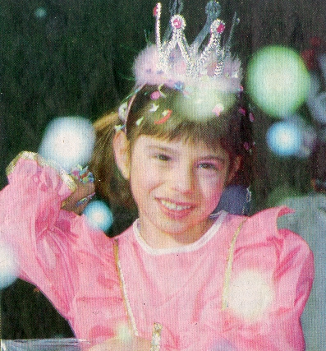

Le mot du Président

Chers adhérents,

Voici venu le printemps qui marque la reprise des échanges avec notre ville jumelle, mais avant que vous ne découvriez dans ce bulletin les manifestations à venir je voudrais saluer deux personnes de notre ville soeur de Kirchheim.
En premier lieu Monsieur Peter JACOB qui quitte ses fonctions de Maire et que je tiens à remercier au nom des Rambolitains pour l'attention dont il a toujours fait preuve à leur égard au cours des années et des rencontres qui ont marquées sa présence à la mairie et à qui je souhaite une bonne retraite.
En second lieu Madame Angelica MATT-HEIDECKER qui lui succède à la tête de la mairie de Kirchheim, à qui je présente tous nos souhaits de réussite dans ses nouvelles fonctions et que nous saluons comme une amie du jumelage par ses multiples visites à Rambouillet tant officielles que privées.
Les mois qui arrivent marqueront la poursuite des échanges des jeunes entre les collèges, le lycée et les écoles primaires de nos deux cités mais aussi un grand rassemblement de jeunes issus de tous les pays européens à l'initiative des jeunes rambolitains. Nous réaliserons également un nouveau déplacement du Bürgerbus vers Kirchheim pour l' Ascension sans oublier sur le plan local une présence à la fête du muguet.
Comme vous le constatez, nos activités reprennent vie avec le temps plus clément pour les échanges mais si vous souhaitez voir se réaliser d'autres projets, n'hésitez pas à nous faire part de vos idées pour leur mise en place.
Le Comité de Jumelage et son Président vous adressent, Chers Adhérents, leur sincère amitié.

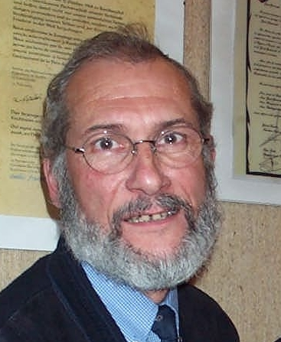
Le président

Michel GRALL

Assemblée générale du jumelage

ASSEMBLEE GENERALE DU 31 janvier 2004

L’assemblée générale annuelle du Jumelage franco-allemand Rambouillet-Kirchheim s’est tenue le samedi 31 janvier à la salle St Hubert en présence de Mme Joëlle Crozier représentant Monsieur le Maire et de M. J-Pierre Blanchelande conseiller municipal délégué aux jumelages.
Mme Marie-France Faure nous a fait l’honneur d ‘assister à cette réunion. Avant de se retirer en Normandie, elle a tenu a faire ses adieux aux membres du comité de jumelage. Le président Michel Grall l’a remerciée sincèrement pour toutes ces années de soutien et lui a souhaité, au nom de tous les membres, une excellente retraite.

********

Présentation du rapport moral
Le président Michel Grall a dressé le bilan des différentes rencontres qui ont marqué l’année 2003. Comme chaque année, les échanges entre les deux villes ont été fréquents et ont concerné au total près de 600 personnes.

Rappel des activités de l’année 2003

1er au 4 mai | 35ème anniversaire à Kirchheim  participation de 160 rambolitains dont les élus municipaux, les chorales, le comité des fêtes, les reines du muguet, les sapeurs pompiers et les chorales  - Excursion du Bürgerbus le vendredi à Stuttgart et à Besigheim  - Concert des chorales le samedi soir à l’église St Lubin  - Manifestations officielles le samedi matin  - Soirée de gala le samedi soir  - Office oecuménique le dimanche matin 4 mai
du 20 au 27 mai | échange des collèges rambolitains de Vivonne et du Rondeau à Kirchheim
Mai | Construction d’un char pour la fête du muguet
Pentecôte | Rencontre Tennis de table à Kirchheim
Juin | 30 élèves du Lycée Louis Bascan à Kirchheim
16-23 septembre | Elèves des collèges de Kirchheim à Rambouillet
18-29 septembre | Elèves des lycées de Kirchheim à Rambouillet  Un pot a eu lieu le 26 septembre à la MJC avec tous les participants
13 septembre | Stand du jumelage à la journée des associations
Octobre | Reprise des cours d’allemand
11 octobre | Rencontre des comités de jumelage à Kirchheim
Décembre | Stand des crêpes et marrons

Présentation du rapport financier

Christian Becq présente le rapport financier : il y avait 15 250 € en caisse en début d’année.
Le cumul des dépenses de l’exercice 2003 est de 10637 € se répartissant principalement en
Frais de personnel 2537 €
Frais généraux divers 8100 €

Le cumul des recettes est de 35 598 € se répartissant principalement en
Subvention 2 760 €
Cotisations 1 662 €
Recettes manifestations 15 713 €
Autres recettes 214 €

En fin d’exercice, le solde en caisse est de 24 930 €

Le président demande le quitus à l’assemblée concernant l’activité 2003 : le quitus est accordé.

Le programme de l’année 2004

10-12 Avril | Rencontres des jeunes du hand-Ball à Kirchheim
15-16 mai | Fête du muguet à Rambouillet
11-18 mai | Echanges collèges à Kirchheim
20-23 mai (ascension) | Bürgerbus à Kirchheim
 | Rencontres tennis de table à Rambouillet
du 20 au 27 mai | échange des collèges rambolitains de Vivonne et du Rondeau à Kirchheim
juin | Echange des lycées à Kirchheim
 | Ecchange des classes primaires à Mittlewhir (Alsace)
Septembre | Echange des collèges à Rambouillet
Octobre | Reprise des cours d’allemand
 | Echange des lycées à Rambouillet
 | Rencontre des comités de jumelage à Rambouillet
Décembre | Crêpes et marrons

********
Renouvellement des membres du bureau et du conseil d’administration

M. D’ancona ne se représente pas .
Sont rééligibles cette année :
H Cailly
J Fauchet
L Paris
J-L Guyot
C Hubert
H Villet

A l’unanimité tous ces candidats sont élus ou réélus.

La composition du bureau et du conseil d’administration figure en dernière page.

Un nouveau maire à Kirchheim
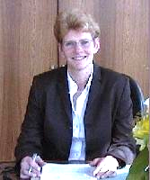
Angelika MATT-HEIDECKER a été élue maire en décembre dernier et a pris ses fonctions le 1er mars 2004
Changement d’équipe
Peter JAKOB s’en va et Angelika Matt-Heidecker prend des engagements
(Article du Teckbote du 1er mars 2004)

Vendredi soir, dans une salle comble, avait lieu une réunion exceptionnelle du Conseil Municipal. Unique point de l’ordre du jour :

La démission de l’ancien maire Peter JAKOB et l’intronisation du nouveau maire : Angelika MATT-HEIDECKER.

Cette séance ne commença pas par un cérémonial figé de la part de l’orateur de l’assemblée, mais par un quatuor de saxophones de la Stadtkappelle de Kirchheim.

« Le passé s’en va et l’avenir arrive »

a dit Peter Jakob, l’ancien maire en évoquant dans son discours son prédécesseur Werner HAUSER ainsi que l’ancien membre de son conseil municipal et l’actuel membre du Ministère Suzanne-WEBER-MOSDORF, tous les deux invités à cette soirée.
Le discours de Peter Jakob fut suivi d’applaudissements.
« Grâce au travail assidu de cet homme probe, la ville de Kirchheim s’est métamorphosée dans beaucoup de domaines » a souligné le représentant du gouvernement Doktor Udo ANDRIOF.

Peter JAKOB portait ce soir là , pour la dernière fois, la « chaîne » du Maire.

Pendant son discours il était partagé entre deux émotions que l’écrivain Erick KÄSTNER associait comme soeurs : la mélancolie et la joie. Maintenant il allait connaître par exemple, la joie de ne plus être exposé aux nombreuses situations « où l’on ne reçoit que des coups ».

Puis le représentant du gouvernement Udo ANDRIOF accueillit Madame Angelika MATT-HEIDECKER, le nouveau maire de Kirchheim, en lui remettant le certificat de son élection. Comme des femmes, dans l’univers politique des communes, sont sous-représentées, il la félicita pour son succès.

De son côté Angelika MATT-HEIDECKER promit de travailler dur pour ne pas trahir la confiance de ses électeurs.
« Venez me parler, parlez avec mes adjoints, avec mes collaboratrices et collaborateurs » dit-elle. Elle évoque différents objectifs dans sa nouvelle conception du développement de la ville.

La soirée s’est terminée avec un apéritif dinatoire et des inscriptions dans le livre d’Or de la Ville de Kirchheim.

Remise des clefs de la ville dans la bonne humeur l

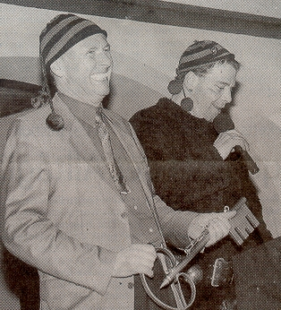

C’est la fin de son mandat, M. Peter Jakob « Oberbürgermeister de Kirchheim unter Teck » rend les clefs de sa cité avec un large sourire.
(photo Teckbote)

Angelika MATT-HEIDECKER dans son nouveau rôle de maire de Kirchheim.

(Extrait du Teckbote – Traduction R Vartanian)

Angelika MATT-HEIDECKER veut pratiquer pendant son mandat de maire de Kirchheim la transparence et l’ouverture.

Elle est la première femme à Kirchheim à être maire.

Lors de son discours inaugural, elle parle entre autres de ses priorités d’actions, à savoir :

☞ rencontrer les chefs d’établissement scolaire pour discuter de la prise en charge des enfants scolarisés pour une journée continue, alors que jusqu’à présent la prise en charge ne dure qu’une demi-journée, faisant ainsi progresser un aspect social important, en particulier pour les mères désirant travailler; Angelika MATT-HEIDECKER prévoit aussi la construction d’autres écoles ;

☞ soumettre la question du train inter-régional (une « S Bahn») reliant Kirchheim à la capitale du Baden-Württemberg, Stuttgart, au Conseil Régional ;

☞ améliorer la renommée de l’hôpital de Kirchheim ;

Elle insiste sur le fait que lors du développement d’une ville, il s’agit d’adopter une stratégie qui vise l’ensemble des domaines relevant du social, du scolaire et de l’économie.

Dans son bureau de la mairie, les rideaux sont grand ouverts « Ces rideaux doivent disparaître un jour. Je voudrais une relation ouverte, transparente avec ma ville » dit-elle.

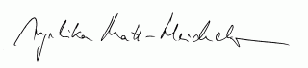

Monsieur Chauvin délégué à la culture auprès de M. Larcher est le correspondant de Mme Matt-Heidecker, il a gentiment accepté de répondre à quelques questions. (Interview de Josiane Guyot)
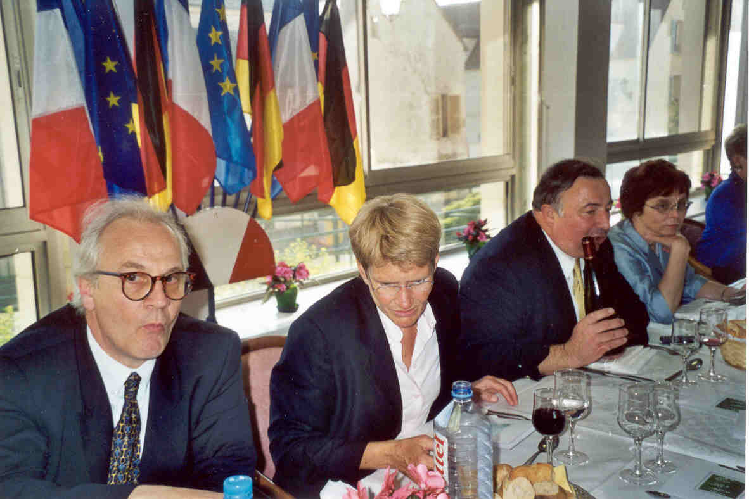
Depuis quand connaissez-vous Mme Matt-Heidecker ?
Depuis 1998. Nous avons fait connaissance à Kirchheim à l’occasion du 30ème anniversaire du jumelage.
Est-elle déjà venue à Rambouillet ?
Plusieurs fois : en visite officielle et de temps en temps lorsqu’elle revient de vacances avec sa famille en Vendée.
S’intéresse-t-elle à la culture française ?
Elle aime bien la France et l’art de vivre français. Elle compare souvent le mode de vie français et le mode de vie allemand.
Pouvez-vous nous parler de sa famille ?
Elle est mariée et a 2 garçons : l’aîné Moritz étudie le droit international en Suisse et le second Benedict étudie à Kirchheim. Dans la famille, on aime bien se détendre en plaisantant ce qui donne lieu à beaucoup de fous-rire.
Quels sont ses centres d’intérêt ?
En tant qu’attachée à l’environnement, elle est bien sûr passionnée par la nature, elle aime les animaux (son chien s’appelle Tchannf) et elle aime aussi jardiner.
Pensez-vous que son arrivée modifiera les relations entre nos deux cités ?
Oui, les liens seront vraisemblablement renforcés, Angelika Matt-Heidecker ayant déjà des liens d’amitié avec des rambolitains. Je sais qu’elle a adressé une lettre dans ce sens à Gérard Larcher.
Quelles sont ses principales qualités ?
Elle est authentique avec une vraie simplicité, d’où sa générosité. Elle est tolérante, elle prend son temps et fait les choses avec passion et discrétion.
Une anecdote ?
Lors de mon second séjour à Kirchheim, après avoir visité le lycée avec les élus, j’ai eu le plaisir d’être invité chez Angelika Matt-Heidecker avec Gérard Larcher. Personne ne pensait à l’époque qu’ils se retrouveraient quelques mois plus tard dans des fonctions identiques.

Carnaval à Kirchheim

CARNAVAL, FASTNACHT, FASNET en Allemagne du sud

(article du Teckbote du 25 fevrier 2004)
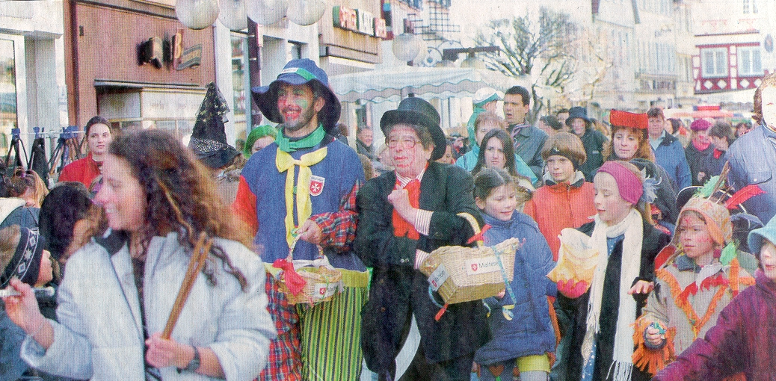

Beaucoup de plaisir sous une pluie de confetti !

Déguisés en cow-boys, indiens, clowns, chevaliers, princesses, diables et anges, ce défilé important d’enfants et de parents déambulait hier, mardi, dans la zone piétonne de Kirchheim, se dirigeant vers la salle Konrad-WIDERHOLT.

Depuis 5 ans, ce carnaval des enfants de Kirchheim a lieu grâce à l’organisation du maire-adjoint H. BODAMER et grâce aux Maltais de Kirchheim.
Précédée de la musique de cirque, que l’on pourrait désigner du mot retentissant « Tchingderassaboum » cette foule en liesse n’avait qu’une envie : se montrer aux spectateurs qui se pressaient dans les rues et recevoir leur part des pluies de confetti et de bonbons.

Puis dans la salle archi comble (plus de 500 personnes se sont présentées) ils dansèrent et chantèrent sur la musique de Carnaval (un genre de musique à part entière en Allemagne).

Attention à vos cravates Messieurs !
Le lundi avant Mardi Gras (ou Lundi des Roses en allemand – Rosenmontag), un tabou est levé : il s’agit de la cravate des collègues masculins dans les bureaux, les entreprises ou les usines.
Les femmes munies de ciseaux essaient de surpendre les hommes pour leur couper un bout de leur cravate
Cette coutume de carnaval est assez répandue en Allemagne du Sud et ne surprend plus trop les hommes qui, ce jour là, ont mis une vieille cravate ou une cravate dont ils veulent se débarrasser ou alors... pas de cravate du tout.

Une légende du moyen-âge
Jean-François Blondel spécialiste de la période médiévale et auteur de nombreux ouvrages sur ce thème nous a aimablement adressé un texte relatif à la création de la cathédrale de Cologne

MAÎTRE GÉRARD DE LA CATHÉDRALE DE COLOGNE
On a discuté à perte de vue sur l'identité de ce Maître Gérard sans savoir qui se cachait derrière ce simple prénom. On n'en sait guère plus aujourd'hui. « Nos ancêtres n'étaient point comme nous, embarrassés pour si peu. A défaut de l'histoire, ils acceptaient volontiers la légende, son charme poétique valait à leurs yeux bien plus que l'authenticité d'un texte.
Mais voici plutôt la légende de Maître Gérard, telle qu'elle nous est rapportée par nos anciens
« Le maître chargé de dresser les plans de ce chef-d'oeuvre chercha longtemps en vain sa géniale inspiration. Il errait découragé sur les rives du Rhin, les yeux baissés vers le sol, quand il aperçut, dessinés sur le sable, les contours précis du monument dont il rêvait vaguement la forme. Frappé par la beauté du plan superbe qui s'offrait à ses regards, il en avait à peine considéré les grandes lignes quand un nain difforme et repoussant, qu'il n'avait
pas remarqué d'abord, en effaça rapidement la trace. A l'architecte stupéfait et indigné, il répondit qu'il était libre d'anéantir son oeuvre, comme de la céder pour un prix convenable; et maître Gérard de le supplier, et de lui offrir tout ce dont il disposait pour acquérir ce projet merveilleux. « Tout l'or de la terre, répondit son interlocuteur avec un sourire dédaigneux, serait trop peu pour payer mon oeuvre. Mais toi, si pauvre que tu sois, elle est à toi à une condition: signe de ton sang le parchemin que voici! ». Satan lui demandait son âme pour le prix de la gloire humaine et des richesses immenses. Rendez-vous fut donné pour conclure le marché, le lendemain au même lieu, à pareille heure; la légende ne nous dit pas par quelle heureuse supercherie Gérard parvint à ravir au malin son plan merveilleux sans souscrire aux conditions imposées.

Furieux d'être joué, le diable déclara que du moins le nom de l'architecte serait voué à l'oubli. En vain celui-ci voulut-il faire mentir le maudit; en vain prit-il le soin de graver son nom complet sur une lame d'airain scellée dans l'édifice, il n'est parvenu à la postérité qu'incomplet et douteux, et nous savons maintenant comment peut s'expliquer l'impuissance des archéologues à l’identifier ».
Cette histoire nous donne une explication de l'anonymat de ce chef-d'oeuvre et, peut-être aussi, de celui de tant d'autres...Combien de cathédrales ont-elles perdu à jamais le nom de leur maître d'oeuvre, celui qui en conçut les plans. On se contentera de dire simplement: le maître de Cologne, le maître de maître de Bourges, etc.
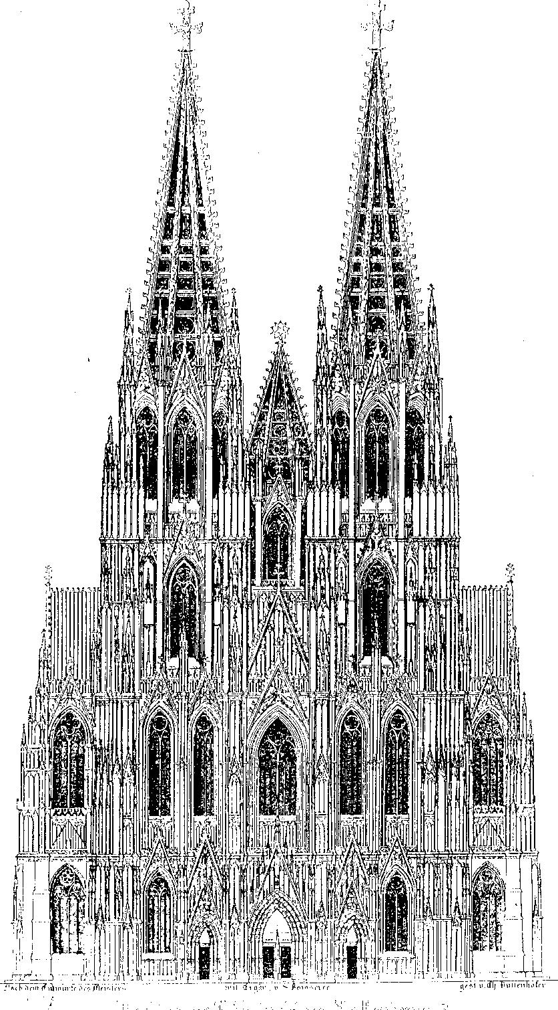

Rencontre avec Diane König
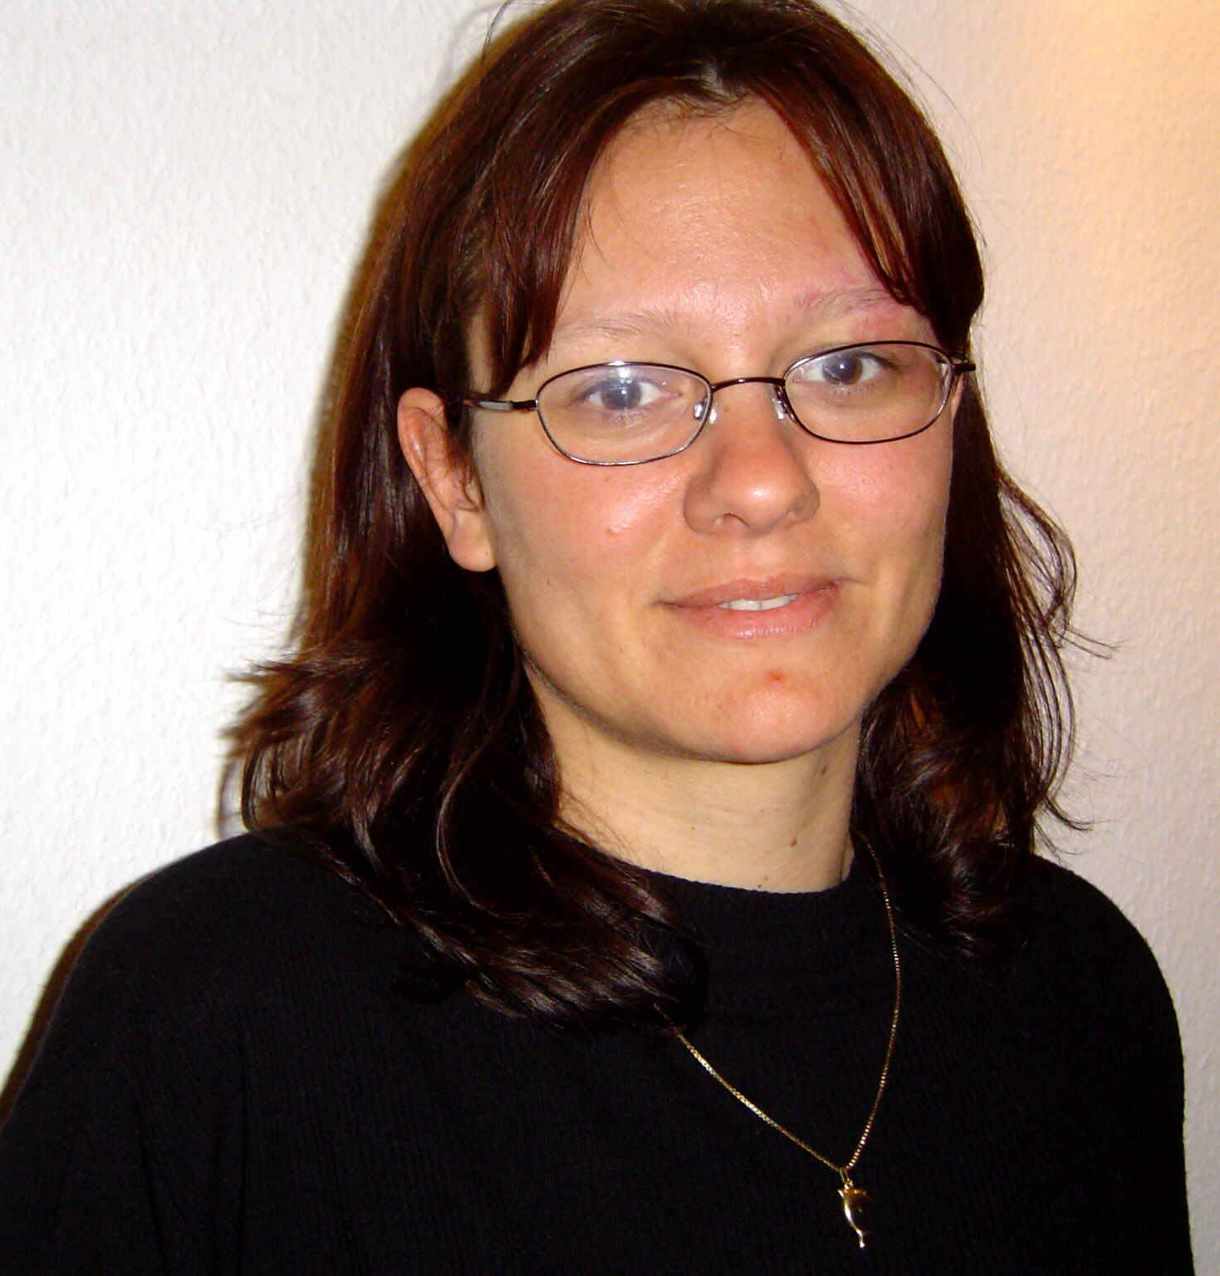
Mme König est originaire de Rambouillet, elle est mariée depuis quelques années à un Kirchheimer et réside donc dans notre ville jumelle. Nous la remercions d’avoir aimablement acceptée de répondre aux questions de Mme Trautes-Walter, secrétaire du jumelage à Kirchheim.

Comment avez-vous rencontré votre mari ?
J’étais membre du groupe dansant (claquettes etc.) Chouquettes et le premier contact avec des jeunes de Kirchheim a eu lieu en 1988 : la MJC à Rambouillet avait reçu les musiciens du RJB (Rock-Jazz-Blues-Förderverein) de Kirchheim. Parmi ce groupe il y avait mon futur mari, il appartenait au groupe « La Trinos » et y jouait de la batterie.
J’ai participé à plusieurs échanges entre la MJC de Rambouillet et RJB : à 15 ans (en 1989) je suis venue pour la première fois à Kirchheim. J’ai même servi de guide à l’époque pour le groupe car notre professeur de danse, Sophie, avait quitté Rambouillet pour un engagement à Paris.
2- Etiez-vous attirée par la culture allemande ?
En fait, je n’ai pas appris l’allemand au collège mais l’espagnol. Je n’ai donc pas bénéficié de relations scolaires avec les Allemands. Pour moi, ce pays me semblait très loin, très inconnu et j’avais même certains préjugés défavorables.
2- Vos premiers contacts avec l’Allemagne ?
Comme j’avais beaucoup d’affinités avec les musiciens du Groupe La Trinos, j’ai décidé d’aller en Allemagne. C’est ainsi qu’à 18 ans, après mon bac, c’était en 1991, je suis partie à Neidlingen (14 km de Kirchheim) comme jeune fille au-pair pour apprendre l’allemand. Au bout de 3 mois, j’ai changé de famille d’accueil et j’ai trouvé une autre place de jeune fille au pair à Kirchheim. Entre-temps je suis tombée amoureuse de Timo, mon futur mari avec qui, au début, je ne dialoguais qu’en anglais.
J’ai continué l’apprentissage de l ’allemand à la VHS (Volkshochschule), puis je suis rentrée en France pour reprendre mes études et obtenir un BTS de technicien supérieur en informatique de gestion (2 ans) et une année BTS Europe.
Par la suite, j’ai effectué des stages à Stuttgart et à Berlin oû j’ai beaucoup progressé en allemand en suivant des cours intensifs au Goethe-Institut (6 heures par jour). Puis j’ai obtenu un poste à Stuttgart dans une entreprise qui s’occupe de logiciel pour l’import-export. Mon mari a fait également des études d’informatique qu’il a terminées en 2003.
4. Où vous êtes-vous mariés ?
Nous nous sommes mariés en 2001 à Hochdorf et notre mariage religieux a eu lieu à la Martinskirche à Kirchheim.

5. Comment vivez-vous votre intégration à Kirchheim ?
Je suis très bien intégrée dans la famille de mon mari, mon beau-père est hongrois et ma belle-mère souabe, du côté professionnel, ça se passe très bien aussi. J e me sens, en fait, ici comme chez moi.

6. Quelles différences avez-vous pu constater entre nos 2 modes de vie ?
En France les contacts entre personnes se nouent très vite, mais restent en général superficiels, en Allemagne il faut du temps pour trouver des contacts, mais dès qu’on les a, ils demeurent et sont beaucoup plus profonds.
Les Allemands ont beaucoup moins de préjugés que les Français vis à vis des autres, de leurs origines etc.
Par contre, les Allemands sont un peu étroits, moins décontractés. Au point de vue mode, la France reste toujours en avant-garde et les goûts sont évidemment différents.
9. Avez-vous des contacts avec d’autres Français, avec le jumelage ?
Je connais la Stammtisch dans le Wachthaus (rencontre entre francophones), j’y suis allée une fois, mais je ne partage pas les mêmes centres d’intérêts que les autres participants. Quant à l’autre Stammtisch dans le Café Extrablatt, j’en ai entendu parler mais je n’ai pas encore trouvé le temps d’y aller, ça viendra sans doute.
Je ne connais pas encore le travail du jumelage, mais je pense que le Bürgerbus par exemple, est un excellent moyen pour donner au gens la possibilité de faire connaissance avec la ville jumelle.

Le bürgerbus à Kirchheim
pour l’Ascension

Pour la seconde année consécutive, notre traditionnel « Bürgerbus » effectuera la navette vers Kirchheim.

Un courrier a été adressé à tous les adhérents, le voyage à Kirchheim aura lieu le week-end de l’Ascension (20-23 mai). Comme à l’accoutumée, nos amis allemands ont préparé un programme qui permettra de découvrir la ville et ses environs tout en ménageant suffisamment de temps libre pour profiter de bons moments avec les familles d’accueil.

Cette année, il est prévu une petite promenade à Tübingen au bord du Neckar, c’est pourquoi nous vous proposons ci-après quelques informations historiques et touristiques concernant cette cité.
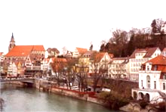

TUBINGEN
..............................

Cette ville universitaire au bord du Neckar, compte, avec ses faubourgs, environ 75000 habitants dont presque un tiers sont étudiants.

L'université commande aussi à la vie et au travail de la ville, car elle représente avec 8000 employés, l'entreprise du secteur tertiaire la plus importante de la ville.
En plus de l'université, il ne faut pas oublier de mentionner un secteur qui fait également partie de l'histoire de la ville ; l'édition. Cette cité vivante et jeune dans laquelle, comme le prétendent les initiés, l'esprit prévaut à l'argent, a su se conserver une vieille ville pittoresque. Les centres d'attraction sont le château, l'église collégiale, qui devint la sépulture des princes du Wurtemberg (jusqu'en 1593) après la mort de Eberhardt im Bart, la berge pittoresque du Neckar et la tour Hôlderlin dans laquelle mourut le poëte en 1843.
Tübingen possède un autre joyau : la Galerie d'Art municipale est devenue un véritable pèlerinage pour les amateurs d'art.
Contacts : Jeannine Leproust – 01 30 59 82 19

Si on parlait de sport .....

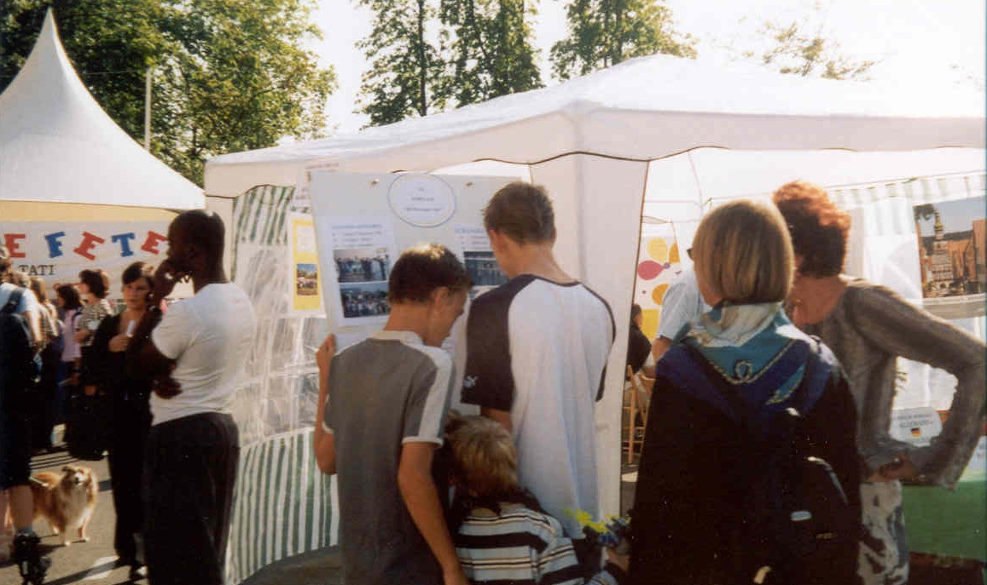

Le sport à Rambouillet

Durant cette semaine passée, il y a eu quelques belles épreuves et des rencontres de haut niveau pour le sport rambolitain.

Tout d’abord la belle épreuve organisée par la section d’athlétisme de Rambouillet Sport les 10 km sur route de course à pied « la course du Château » . c’est une première et ce fut une réussite : 560 participants et la première place revient à un rambolitain. C’est un nouveau départ pour notre jumelage et c’est de bon augure peut-être même pour notre jumelage.

Le football de Rambouillet, en première division de district est en tête de poule, partagé avec Bois d’Arcy et Le Chesnay, une position pleine d’espérance surtout avec la victoire sur Versailles (5-1)

Le tennis de table rambolitain joue en Nationale 1 et se bat de toute son énergie pour se maintenir. Samedi dernier, dans leur salle Avenue Foch, ils recevaient la formation de Hennebont, grosse formation française.Les rambolitains perdent par 11-5 défaite honorable, mais il faut gagner les deux prochaines rencontres pour se maintenir.

A noter aussi que la section Rugby de Rambouillet Sport soufle ses quarante bougies. Ils feront la fête, bravo !

Tout ceci c’est très bien et ça laisse espérer peut-être de prochaines rencontres amicales avec des sportifs de Kirchheim-Teck, si les calendriers veulent bien laisser un peu de temps libre.

Maurice Regimbart

Le jumelage et les « scolaires »
Le projet annoncé dans le précédent bulletin prend forme ….

Il s’agit d’un séjour rencontre entre des enfants rambolitains et des enfants allemands. A Rambouillet, ce séjour a été proposé aux enfants scolarisés dans toutes les écoles où la langue allemande était étudiée. En Allemagne, les enfants concernés sont ceux de l’école de Hochdorf. Cette école participait depuis 1989 à des échanges scolaires avec une école de Rambouillet : l’école de La Louvière pendant 2 ans, l’école Foch, ensuite, jusqu’en 2003.
Pour des raisons pratiques ( diminution du nombre d’enfants étudiant l’Allemand au sein d’une classe ) la rencontre ne peut plus fonctionner dans le cadre scolaire. Nous avons donc cherché une solution « hors temps scolaire » qui permette de continuer ces rencontres d’enfants.
Cette année, un séjour d’une semaine est organisé, du 30 juin au 6 juillet, dans le sud de l’Alsace, à Mittelwihr* , petit village situé au cœur du vignoble.
Vingt-deux enfants français sont inscrits, il reste deux places.
Côté allemand les 24 places sont réservées depuis décembre.

Pendant ce séjour les enfants découvriront ensemble la région :
Ils visiteront le château du Haut Koenigsbourg,
A Kintzheim, ils pourront admirer les rapaces qui évoluent dans le cadre magnifique des ruines du château.
A Hunawihr, ce sont les loutres et les cigognes qu’ils apprendront à connaître ainsi que les oiseaux « pêcheurs ».
Ils se promèneront dans les rues du joli village de Riquewihr*, tout proche de Mittelwihr, où ils pourront contempler les maisons typiques, les enseignes anciennes, la fontaine etc.
Au programme également, quelques heures dans Colmar, une journée consacrée à la visite de l’écomusée d’Alsace, situé au nord de Mulhouse, une demi-journée de promenade dans les Vosges.
De nombreux moments de détente sont prévus tout au long de ces journées. Les soirées, elles, seront consacrées au jeu, au chant, à la découverte ludique de la langue allemande pour les Rambolitains et de langue française pour les enfants allemands.
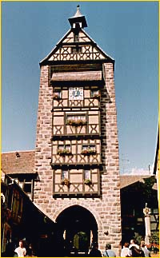

Riquewihr

Pendant ce séjour les enfants découvriront que même s’ils ne parlent pas la même langue, ils peuvent communiquer, partager, faire des choses ensemble.

Peut-être cette semaine vécue de vie commune, leur donnera-t-elle l’envie de garder le contact, en s’écrivant ou en se rencontrant lors des activités mises en place par les comités de jumelages en Allemagne et en France…

Un peu de tourisme :
A Riquewihr, on peut découvrir de vieilles demeures édifiées au cours des XVI et XVIIème siècles, de très jolies cours intérieures, des galeries, des vieux puits. Tout vit, tout est entretenu, rien ne sent l’abandon. A la Renaissance, les habitants étaient vignerons, ils le sont restés. Ils continuent de récolter un vin blanc léger et parfumé, le Riesling.
La rue principale est bordée de tavernes, on peut y admirer de magnifiques enseignes. Dans « la cour des cigognes », (maison Liebrich), on contemplera des galeries de bois à balustres, un puits de 1603 et un énorme pressoir, plus loin s’offriront aux regards la fontaine Sinnbrunnen, le Dolder (porte édifiée en 1591) et de nombreuses façades….

Un peu d’histoire :
Riquewihr, propriété du comte de Horbourg, est entourée de murailles dès 1291.
En 1397, par mariage, le comté de Montbéliard passe à la maison de Wurtemberg. Riquewihr restera ainsi liée à Montbéliard jusqu’à la Révolution.
De 1526 à 1529, la ville est sous domination autrichienne. Au cours du XVIème siècle, la ville est deux fois ravagée par la peste. Le comte de Wurtemberg introduit la Réforme en1534. Le château est reconstruit, Riquewihr devient résidence seigneuriale et la prospérité s’installe.
En 1796, Riquewihr est rattachée à la France.
Par chance, la ville n’a été que peu endommagée pendant la seconde guerre mondiale.
Depuis des temps très anciens, Riquewihr est un centre viticole renommé : Muscat, Gewurztraminer, Riesling proviennent des divers coteaux ensoleillés.

Mittelwihr
Le « mur des fleurs martyres », à la sortie sud du village, fut régulièrement fleuri pendant l’occupation d’ipomées bleues, de pétunias blancs et de géraniums rouges, façon pacifique de symboliser la fidélité de l’Alsace à la France.



Ipomée bleue

Rappel : 2 places sont encore disponibles

Simone Loiseau

Une recette de cuisine


SAUERBRATEN (Marinade de bœuf)

Durée de la préparation: 3 heures
Durée de cuisson: 2 heures
Four moyen : thermostat 5
Portions : 4

Pour la marinade: V2 litre d'eau
'/2 litre de vinaigre de vin
1 carotte, 1 oignon, céleri, persil
3 poivrons, des petits piments ou des baies de genièvre
3 grains de poivre, 1 clou de girofle, 1 feuille de laurier

Pour la viande : 750 grs de boeuf (gîte à la noix ou tende de tranche)
75 grs de lard gras en lanières, sel, 3 cuillers à soupe d'eau
125 grs de crème, 1 cuiller à soupe de farine

Préparer la marinade dans une casserole, laisser mijoter 10 minutes, puis faire refroidir. Garder au frais une tasse de marinade. Larder la viande, la placer dans un récipient et l'arroser de la marinade restante Laisser mariner deux jours au frais. Sortir alors la viande, l'éponger, la saler et la faire frire dans l'huile chaude jusqu'à ce qu'elle soit bien dorée. Oter la viande de la cocotte, mélanger la tasse de marinade mise de côté avec le V2 litre d'eau et verser dans la cocotte (on peut aussi employer toute la marinade de la viande, sans y ajouter d'eau). Remettre la viande et glisser la cocotte au four moyen Th.5, 1 heure ½ à 2 heures, en arrosant de temps en temps. Oter la viande de la cocotte, la garder au chaud. Lier le jus avec la crème mélangée à la farine et au sel. Couper la viande, la disposer sur un plat chaud. Napper avec la sauce et entourer de pommes vapeur ou de croquettes de pomme de terre.

Jeannine Leproust

Souvenir……

Nous nous penchons périodiquement sur l’histoire de notre jumelage. Vous trouverez-ci-dessous ’un article de presse relatant l’assemblée générale de 1979, il y a déjà 25 ans de celà.

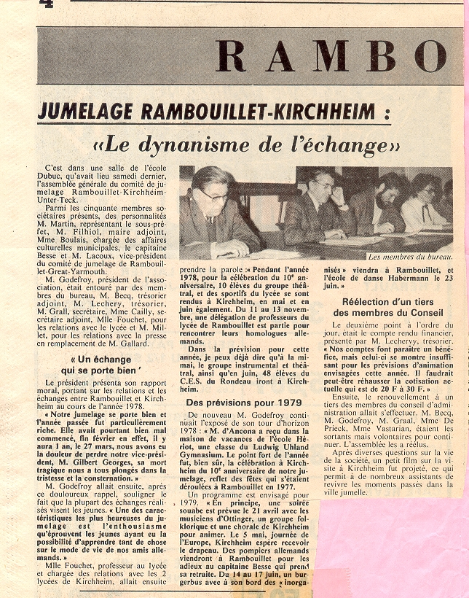

Le ginkgo : l’arbre, artiste de la survie
Article de Hans Feist extrait du Tecbote – Traduction J fauchet

Le ginkgo, aujourd’hui, compte parmi les espèces d’arbres les plus anciennes au monde.

6 août 1945 : explosion de la bombe atomique sur Hiroshima . C’est une tempête de feu dévastateur et de rayonnements radioactifs . Plus de vie, pas d’espoir. Au printemps 1946, apparaît quelque chose d’incroyable. A quelques centaines de mètres du centre de l’explosion, une pousse jaillit de la souche brûlée d’un très vieux ginkgo. Aujourd’hui, elle est devenue un gros arbre qui porte sur sa souche des traces de l’enfer de 1945, mais qui a résisté à cet enfer. Ensuite, le ginkgo est devenu le symbole de la paix, de l’espoir et de l’invulnérabilité .
Depuis 250 ans seulement, le ginkgo a réapparu en Europe. C’est le médecin et biologiste allemand ENGELBERT KAEMPFER de LEMGO (1651- 1716 ) qui l’a découvert au Japon.
Il le décrit dans son œuvre « AMOENITATUM EXORTICARUM » qui a eu un grand retentissement et conduisit à une nouvelle familiarisation de cet arbre en occident . A l’ère glaciaire le ginkgo existait en Europe, bien avant son acclimatation en Chine.

Dans les parcs et jardins
En Allemagne, les arbres les plus anciens sont ceux du parc de Kassel, de l’île de Mainau, de Harbke près de Helmsted, de Dresde, de Jena, de Weimar. Le ginkgo ne pousse pas seulement dans les parcs, mais aussi au bord des routes fréquentées. Il montre une étonnante résistance aux gaz d’échappement, aux dommages causés par les insectes, les champignons , les bactéries et les virus. Ainsi, on plante volontiers des ginkgos à New York, pour assainir l’air, là où les arbres bordant les rue doivent être remplacés.
Le ginkgo est devenu un arbre mythique. En Asie de l’est, il est considéré comme un arbre sacré, un arbre culte. Célèbres avant tout sont les plus anciens, 1 000, 2 000 ans. Ils atteignent fréquemment 30 mètres de haut et mesurent 15 mètres de circonférence .
La double appartenance de l’arbre conditionne le choix de son emplacement. Alors que les arbres mâles sont élancés et en colonne, les arbres femelles sont en forme de couronnes. Mais ce n’est pas la forme extérieure qui est la plus déterminante. En effet, la forme féminine est très peu demandée comme arbre décoratif car ses fruits, d’abord jaunes, puis plus tard argentés, gros comme des mirabelles en automne, ont une odeur désagréable. On plante donc davantage d’espèces mâles . Naturellement, pas d’espèces femelles signifie pas de fécondation.

Le nom de l’arbre tient à l’existence de ses fruits brillants : gin signifie argent, kyo signifie abricot. Engelbert Kaempfer aurait dû le nommer ginkyo et il semble que lui, ou quelqu’un d’autre, a confondu le « y » avec le « g », de sorte que cet arbre noble s’est appelé ginkgo.

La ciselure plus ou moins profonde des jeunes feuilles a donné la notion de biloba (2 lobes ).
Johan Wolfgang von Goethe était lui aussi fasciné par l’originalité de cette arbre aux feuilles découpées en éventail, venu d’Asie. A un âge avancé, il rencontra la jeune Marianne von Willemer, pour qui il avait un penchant. Il lui envoya une feuille de ginkgo et lui dédia en 1815, en signe de son amitié, le poème « ginkgo bilabial » qui se trouve dans le recueil « Westlicher Divan ».

Poètes et peintres
Dans les formations artistiques et plus particulièrement dans le style moderne, le ginkgo était un thème apprécié. De même, beaucoup d’artistes se servent de ce thème aujourd’hui dans de nombreuses peintures, collages et dessins.
Il est très compréhensible que les hommes autrefois aient prêté des pouvoirs de régénération à cet antique, mythique ginkgo. Ainsi, les feuilles et les graines jouèrent, déjà dans la médecine chinoise, un rôle important. Elles devaient améliorer l’état dans les cas d’asthme, de nervosité. Les fruits étaient très recherchés dans la cuisine asiatique et considérés comme des friandises. Dans les temples ou sur les marchés, on les achète grillés et on les mange comme des pistaches .

Amélioration de la circulation sanguine
Après la deuxième guerre mondiale, le ginkgo a gagné son appartenance à la catégorie des plantes médicinales.
Au milieu des années 60, un groupe de chercheurs a découvert qu’un extrait de feuilles de ginkgo avait des propriétés favorisant l’irrigation sanguine. Ainsi apparaîtront des préparations à base de ginkgo dans les cas de trouble cérébral, dans les symptômes de vertiges, céphalées, difficultés de mémoire et de concentration, dans la maladie d’Alzheimer. Ces préparations sont indiquées également dans les troubles circulatoires surtout au niveau des jambes.
Ainsi, l’ancêtre des arbres accède à une nouvelle vie. Il est de mieux en mieux considéré et devient un objet de culte. Les feuilles du ginkgo sont partout, sur les épingles de cravates, sur les vases, sur le papier à lettres et les tapis.
Le ginkgo est, comme on dit aujourd’hui « in » .

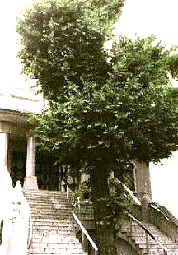

Le ginkgo d ’Hiroshima (Hosenji Temple, Hiroshima City)


Membres du bureau PrésidentMichel GRALL12, rue de Yvelines 78120 RAMBOUILLET01 30 88 65 44Vice-présidenteJeannine LEPROUST47, rue du Clos Batant 78120 RAMBOUILLET01 30 59 82 19TrésorierChristian BECQ47, av. Leclerc 78120 RAMBOUILLET01 34 83 24 57Trésorier-AdjointHenri VILLET5, route des Vaux de Cernay 78610 AUFFARGIS 01 34 84 82 02SecrétaireJean-Luc GUYOT5, rue de la Vénerie 78120 RAMBOUILLET01 30 41 17 18 SportsMaurice REGIMBART9, rue de la Paix 78120 RAMBOUILLET 01 30 41 03 68

Membres du conseil d’administration Véronique BARBOTIN18, rue du marais 78120 RAMBOUILLETYves BARBOTIN8, route du Bray 78125 GAZERAN01 30 88 95 74J-Pierre BLANCHELANDE3, sq de la Providence
résidence La vénerie 78120 RAMBOUILLET01 34 83 20 69Anne CAILLY14, rue de la Providence78120 RAMBOUILLET01 34 83 14 48Hortense CAILLY4, av. du Général Leclerc78120 RAMBOUILLET01 34 83 01 84Vacances familialesJosette FAUCHET9, rue Fernandel78120 RAMBOUILLET01 30 41 02 69Relation société musicaleClaude HUBERT3, chemin des Alouettes78610 LE PERRAY en Yvelines01 34 84 90 65Relation choralesAnne CAILLY14, rue de la Providence78120 RAMBOUILLET01 34 83 14 48Diffusion du bulletinLouis LEPETIT4, rue de la Garenne78125 ORPHIN01 34 85 93 48Relation écoles primairesSimone LOISEAU7, rue de la Corne du Cerf78730 St Arnoult01 30 41 25 53Relation collègeRuth VARTANIAN1, rue Henri Levasseur78120 RAMBOUILLET01 30 59 81 71Relations extérieuresLiliane PARIS29, rue Chasles78120 RAMBOUILLET01 34 83 30 03
COMITE DE JUMELAGE
RAMBOUILLET-KIRCHHEIM unter TECK
Siège social : Hôtel de Ville 78120 RAMBOUILLET
http ://rbt.kirch.free.fr

